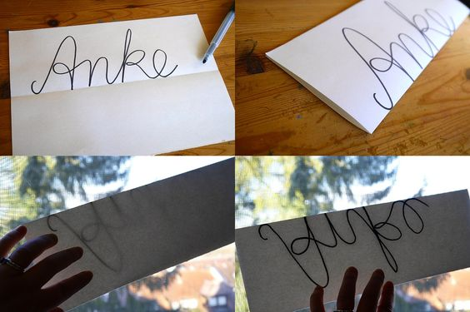
PETEK, 15.5.2020
- in 2. ura LUM

Danes boš pri likovni umetnosti
izdelal žuželko iz pisanega imena.
Preberi si postopek:
- List prepogni na pol.

- Napiši svoje ime s pisanimi črkami. Prva črka naj bo velika tiskana. Glej primer na sliki.

- Napiši ime še enkrat na drugi polovici papirja. Piši ob prelomu papirja, da se obe imeni dotikata.

- List raztegni, ga obrni pokonci. Opaziš kakšno neverjetno domišljijsko žuželko si ustvaril(a)? Pobarvaj jo poljubno.

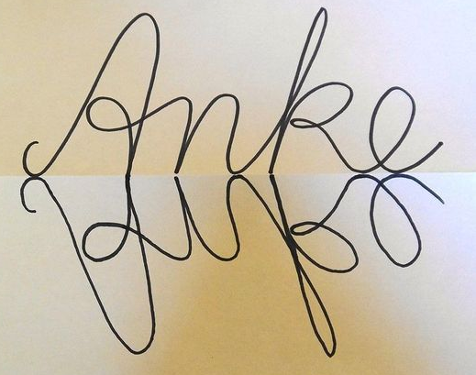

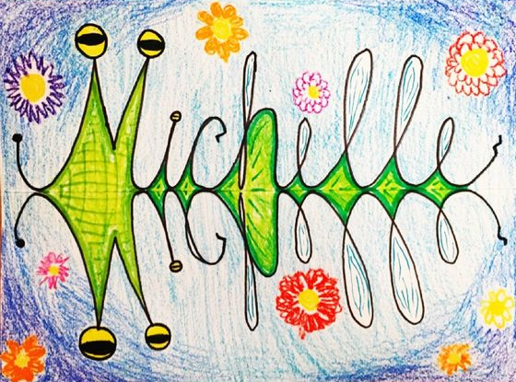

3. ura TJA

4 ura MAT – Čas
U, str. 78
DZ, str. 68 in 69

Za današnjo uro boš potreboval koledar.
Vsak koledar predstavlja čas enega leta.

Preštej in poimenuj mesece.
1 leto = 12 mesecev
Kateri meseci imajo 30 oziroma 31 dni? Kateri mesec ima najmanj dni? Koliko tednov imajo meseci?
1 mesec = 4 tedni
1 teden = 7 dni

Na koledarju poišči današnji datum in ga zapiši na dva načina.
Primer: četrtek, 14.5.2020 ali četrtek, 14. maj 2020.
Na koledarju poišči tudi datume prazničnih dni in rojstne dneve tvojih domačih.

Kako preživiš dan?
Kaj delaš zjutraj, dopoldan, popoldan in zvečer?
Kaj si delal včeraj, predvčerajšnjim. Kateri dan v tednu je bil takrat?
Kaj boš delal jutri, pojutrišnjem. Kateri dan v tednu bo jutri?

V zvezek si preriši razpredelnico iz učbenika, na strani 78 – 4. naloga in jo izpolni.
Reši tudi naloge v delovnem zvezku na strani 68 in 69. Pri 3. nalogi boš potreboval koledar.

5. ura ŠPO – Športni izzivi (vaje za ravnotežje in moč)
(Bomo malo spremenili ure, ure športa so nam namreč večkrat odpadle.)
Glede na slabo vreme v tem tednu sem poiskala vaje, ki jih lahko delaš tudi v hiši.
Tudi v hiši se namreč lahko zabavamo in delamo vaje za šport. Učitelj Miha snema zabavne posnetke – izzive, ki jih pošilja svojim učencem.
Prilagam ti dva izziva: https://video.arnes.si/portal/asset.zul?id=C1fY7qcaEfWZcR9gXT27DQqJ
https://video.arnes.si/portal/asset.zul?id=n1RIQ92eEahVTRNbpSI5dtdU
Pri obeh je pomembno ohranjati ravnotežje in imeti moč v nogah.
Poskusi opraviti izziv tudi ti. Ko se vidimo na zoomu mi boste poročali, kako vam je šlo oziroma, če vam je uspelo. Če ne gre, ne obupajte takoj, ampak vztrajajte.

